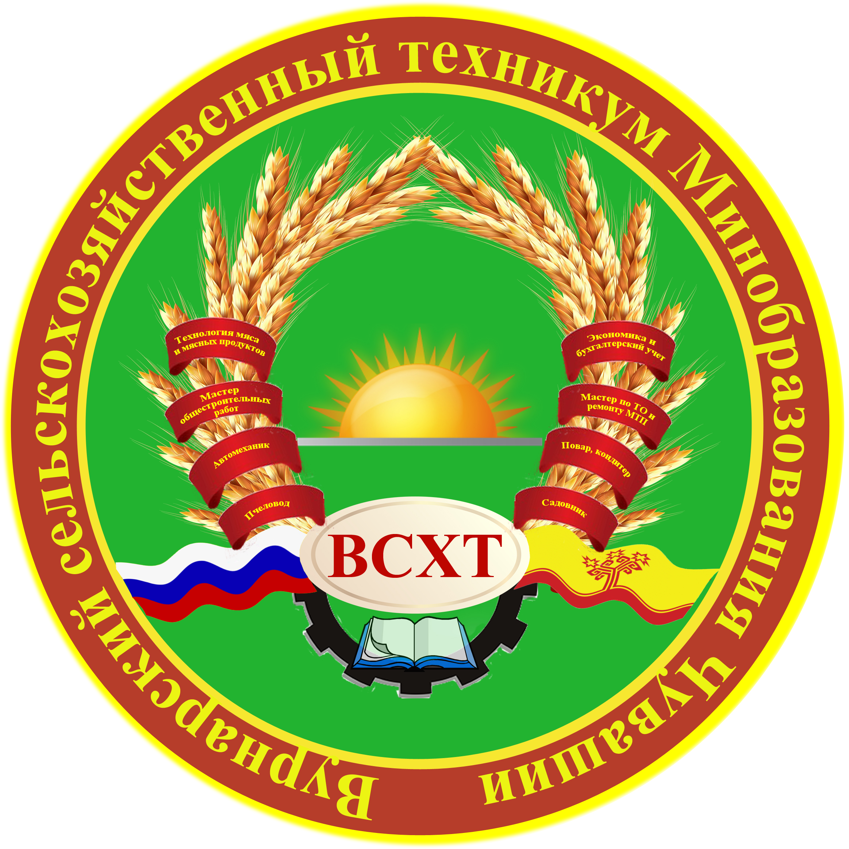

Рассмотрено на заседании Совета ССУ  Протокол №1 от 30.08.2024 г.  Председатель: ________ Егоров М.Э. | Утверждено  приказом директора  от 30 августа 2024 года

ПЛАН РАБОТЫ
Студенческого самоуправления
на 2024-2025учебный год

Цели Студенческого совета:
1. Формирование активной гражданской позиции студентов, содействие развитию их социальной зрелости, высокой культуры, самостоятельности, способности к самоорганизации и саморазвитию.
2. Повышение социальной роли и активности студентов, формирование специалистов, обладающих нравственными и профессиональными качествами, соответствующих требованиям современного общества.
3. Формирование умений и навыков самоуправления студентов, подготовка их к компетентному и ответственному участию в жизни общества.

Задачи Студенческого совета:
1.Разработка предложений по повышению качества успеваемости и посещаемости.
2.Защита и представление прав и интересов студентов.
3.Содействие в решении образовательных, социально-бытовых и других вопросов, затрагивающих интересы студентов.
4.Содействие в организации досуга и быта студентов, в пропаганде здорового образа жизни.
5. Проведение работы, направленной на повышение сознательности студентов и их требовательности к уровню своих знаний.
6. Ежемесячный выпуск студенческой и/или радиогазеты, согласно календарю знаменательных дат на 2024-2025 учебный год;
7. Выпуск плакатов/ флайеров, посвященный праздничным датам;
8. Сотрудничество с волонтерским движением;
9. Профориентационная деятельность;
10. Участие в республиканских мероприятиях.

Cроки проведения | Мероприятия | Ответственный  за подготовку
Сентябрь | 1. Утверждение состава студенческого совета.  2. Планирование работы на 2024-2025 учебный год.  3. Анализ работы студенческого совета за 2023-2024 учебный год.  4. Принять участие в подготовке и проведении конкурса «Посвящение в студенты».  5. Выпуск стенгазеты «Студенческая волна» | Егоров М.Э.  председатель ССУ;  члены студенческого совета техникума
Октябрь | 1. Отчет председателя студенческого самоуправления и анализ работы за месяц.  2.Принять участие в подготовке и проведении конкурс, посвященного  -Дню учителя.  -День пожилого человека.  3. Выпуск стенгазеты «Студенческая волна» | Егоров М.Э.  председатель ССУ;  члены студенческого совета техникума
Ноябрь | 1. Отчет председателя студенческого самоуправления и анализ работы за месяц.  2.Участие в подготовке и организации праздничного конкурса, посвященного Дню Матери  3. Организация конкурса плакатов «За здоровый образ жизни»  4. Составление плана проведения Новогоднего бала.  5. Организация общетехникумовских мероприятий:  - День матери  - Единый профориентационный день  - День примирения и согласия  -Международный день отказа от курения  - День толерантности  6. Выпуск стенгазеты «Студенческая волна» | Егоров М.Э.  председатель ССУ;  члены студенческого совета техникума
Декабрь | 1. Отчет председателя Совета студенческого самоуправления и анализ работы за месяц.  2. Организация общетехникумовских мероприятий:  - Международный день борьбы с коррупцией;  - Всемирный день борьбы со СПИДом.  3. Принять участие в подготовке и проведении концерта, посвященного празднованию Нового года.  4. Подготовка к внутритехникумовскому мероприятию «Студенческая весна».  5. Выпуск стенгазеты «Студенческая волна».  6. Разное | Егоров М.Э.  председатель ССУ;  члены студенческого совета техникума
Январь | 1. Отчет председателя студенческого самоуправления и анализ работы за месяц.  2. Итоги экзаменационной сессии.  3.Принять участие в подготовке и проведении мероприятий «Татьянин день», « День студента».  4. Организация групп для участия в первенстве техникума по волейболу.  5. Выпуск стенгазеты «Студенческая волна».  6. Разное. | Егоров М.Э.  председатель ССУ;  члены студенческого совета техникума
Февраль | 1. Отчет председателя студенческого самоуправления и анализ работы за месяц.  2. Организация и проведение мероприятия посвященного Дню Защитника Отечества.  3. Обсуждение мероприятий по проведению Международного женского дня 8 марта.  4. Организация и проведение праздника широкой Масленицы.  5. Выпуск стенгазеты «Студенческая волна»  6. Разное | Егоров М.Э.  председатель ССУ;  члены студенческого совета техникума
Март | 1. Отчет председателя студенческого самоуправления и анализ работы за месяц.  2. Принять участие в организации и проведении мероприятия, посвященного международному женскому дню.  3. Участие в организации месячника профориентации.  4. Принять участие в антинаркотической акции  «Сообщи, где торгуют смертью»  5. Выпуск стенгазеты «Студенческая волна»  6. Разное | Егоров М.Э.  председатель ССУ;  члены студенческого совета техникума
Апрель | 1. Отчет председателя студенческого самоуправления и анализ работы за месяц.  2. Организация общетехникумовских мероприятий:  - субботник по благоустройству территории техникума  -проведения День здоровья. Легкоатлетический кросс.  - День смеха.  3.Выпуск стенгазеты «Студенческая волна»  4. Разное | Егоров М.Э.  председатель ССУ;  члены студенческого совета техникума
Май | 1. Отчет председателя студенческого самоуправления и анализ работы за месяц.  2. Проведение торжественных мероприятий, конкурса плакатов, посвященных Дню Победы.  3..Подготовка к торжественному вручению дипломов.  4. Отчеты руководителей секторов о проделанной работе за 2024-2025 учебный год.  5. Выпуск стенгазеты «Студенческая волна»  6. Разное | Егоров М.Э.  председатель ССУ;  члены студенческого совета техникума
Июнь/Июль | 1. Отчет председателя студенческого самоуправления и анализ работы за месяц.  2.Акция «День донора»  3.Подготовка и проведение общетехникумовского мероприятия Торжественное вручение дипломов.  4.Предварительные итоги учебного года.  5.Предварительный план работы на 2024 – 2025 учебный год. | Егоров М.Э.  председатель ССУ;  члены студенческого совета техникума

Председатель студенческого совета Егоров М.Э.

